Universidad de Buenos Aires Facultad de Ingeniería


Sistemas Distribuidos I
Trabajo Práctico De Diseño

2do Cuatrimestre 2026

Alumnos:
- Patricio Perrone (98230)
- Juan Martin Nazarian (90206)
- José Nuñez Scarano (82159)
Índice

1. Alcance 3
2. Arquitectura de Software 3
3. Objetivos y limitaciones 4
Objetivos 4
Restricciones 4
4. Vista Lógica 4
5. Vista de Procesos 4
DAG de procesamiento 5
Flujo principal 5
Reglas implementadas 6
Regla 1: Artículos escritos hasta 2020 inclusive 6
Regla 2: Artículos que incluyan ciertas palabras 8
Regla 3: Listado de palabras únicas compartidos entre artículos de ingles y frances 10
Regla 4: Top 20 12
Regla 5: Conteo superior al promedio 14
Manejo de EOF 16
6. Vista de Desarrollo 17
Estructura de paquetes 17
common 19
7. Vista Física 20
Diagrama de despliegue 20
8. Escenarios 21
Escenario 1 – Envío batch de artículos. 21
Escenario 2 – Recibir resultados por partes. 22
9. Apéndices 22
Sprint 1 — Base + Q1 (end-to-end mínimo) 22
Sprint 2 — Q2 + Q3 + Q4 (agregados y fan-out) 23
Sprint 3 — Q5 + Escalabilidad (Hito 2) 24
Sprint 4 — Tolerancia (Hito 3) 24

Alcance
El presente documento describe la arquitectura del sistema distribuido diseñado para analizar artículos en inglés y francés de la página Wikipedia.
El sistema procesa grandes volúmenes de datos y obtiene métricas mediante reglas específicas definidas en el trabajo práctico.

Arquitectura de Software

El sistema sigue una arquitectura distribuida orientada a mensajes (MOM), organizada como un pipeline de etapas (estilo pipe-and-filter) sobre RabbitMQ, con fan-out por clave y agregaciones distribuidas con barreras.
El cliente envía su set de artículos. El Gateway reparte los registros a las etapas internas. Los workers filtran, transforman y calculan parciales. Las etapas de reducción/unión combinan esos parciales hasta producir las 5 consultas. Los resultados vuelven al Cliente por el Gateway.
Componentes (por rol):
- Cliente: provee los datos y recibe los resultados.
- Gateway: frontera TCP ↔ MOM, reparte y enruta.
- Controllers / Workers: filtros y transformaciones.
- Reducers / Counters: combinan parciales por clave.
- Joins: unifican el resultado final de cada consulta.
- Middleware (RabbitMQ): comunicación entre componentes y coordinación por grupos.
El sistema usa procesamiento paralelo y comunicación asincrónica para garantizar escalabilidad horizontal y aislamiento por cliente.

Objetivos y limitaciones

Objetivos
- Procesar grandes volúmenes de datos de manera distribuida
- Permitir escalabilidad horizontal
- Maximizar el throughput mediante paralelismo
- Asegurar robustez ante fallos

Restricciones
- Uso obligatorio de middleware de mensajería
- Comunicación asincrónica
- Procesamiento batch (dataset)
- Soporte de cierre controlado (graceful shutdown)

Vista Lógica
La vista lógica describe los componentes del sistema y sus responsabilidades. El sistema se compone de un Cliente (produce y consume), un Gateway (frontera TCP↔MOM), un conjunto de Controllers (uno por etapa: filtros, tokenizer, reducers, counters y joins) y un Middleware sobre RabbitMQ que abstrae la comunicación por grupos. El modelo de dominio define los DTOs que viajan entre componentes: Article (documento de entrada) y ResultRecord (parte de resultado).
Las dependencias entre componentes se muestran en el diagrama de robustez:
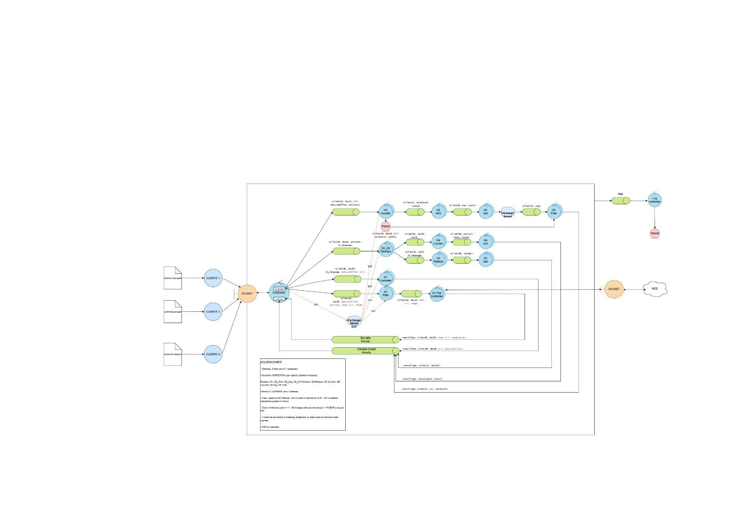

Vista de Procesos
A continuación se describe el comportamiento dinámico del sistema.

DAG de procesamiento
El grafo acíclico dirigido (DAG) modela las dependencias entre las distintas etapas de procesamiento, permitiendo identificar qué componentes pueden ejecutarse en paralelo y cuáles requieren sincronización.
A continuación, se detallan los DAGs asociados a cada requisito funcional y consulta a resolver por el sistema.

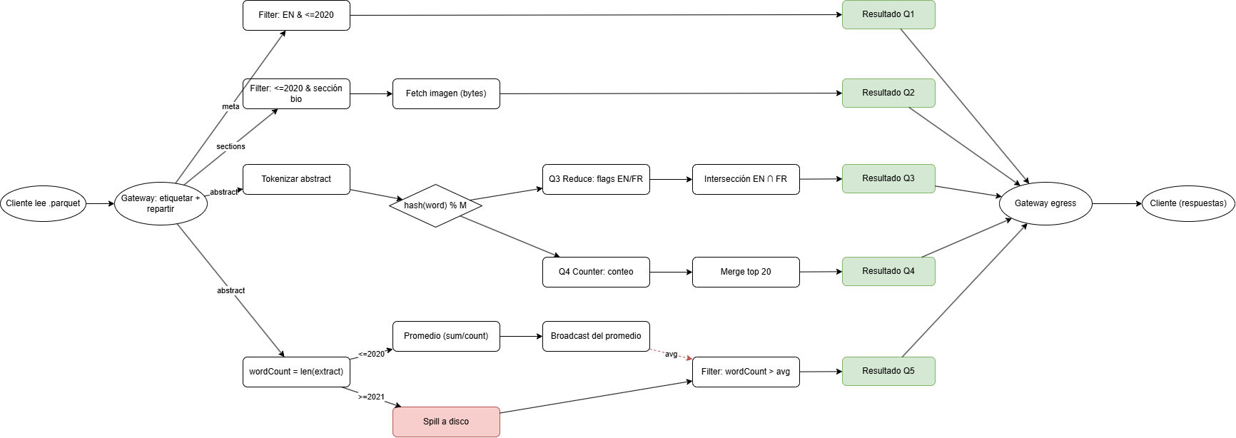

En correspondencia con el DAG previamente presentado, este diagrama detalla la ejecución concreta del sistema, mostrando cómo las distintas etapas se coordinan y cómo se materializa el paralelismo mediante workers y colas de mensajes.

Flujo principal
- Cliente envía un bloque de transacciones.
- Gateway recibe y parsea las mismas.
- Se publican mensajes en una cola para que sean procesadas las transacciones.
- Workers consumen mensajes en paralelo.
- Cada worker aplica una regla específica.
- Aggregators combinan resultados parciales.
- Join genera el resultado final.
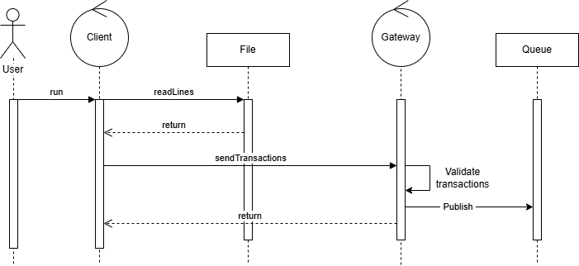

Reglas implementadas
El sistema debe detectar:

Regla 1: Artículos escritos hasta 2020 inclusive
El siguiente diagrama de secuencia detalla el flujo de procesamiento para identificar microtransacciones. El ciclo de vida de este caso de uso se compone de las siguientes interacciones:
- Recepción: El Cliente envía el artículo al Gateway, el cual actúa como único punto de entrada al sistema.
- Encolado inicial: El Gateway analiza y valida el paquete recibido. Una vez procesado, publica el mensaje en la cola.
- Filtrado: Un Q1 Controller consume la transacción de la cola y evalúa la regla de negocio. Si el artículo fue escrito en inglés y fue publicado hasta el 2020 inclusive, el worker publica el resultado en la cola de salida.
- Retorno al cliente: Finalmente, el Gateway consume el mensaje procesado de la cola y transmite el resultado definitivo de vuelta al cliente.

Diagrama de actividad Query 1
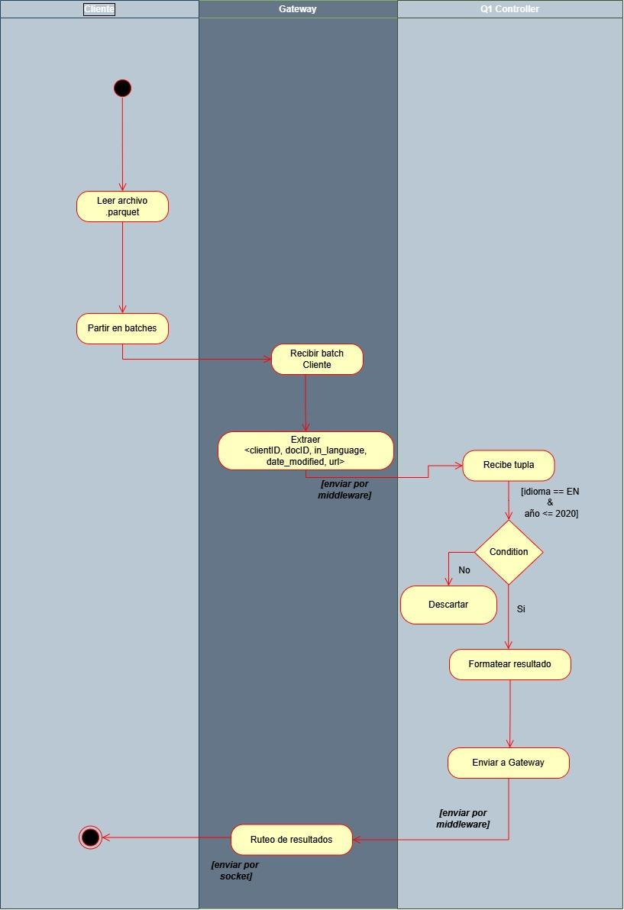

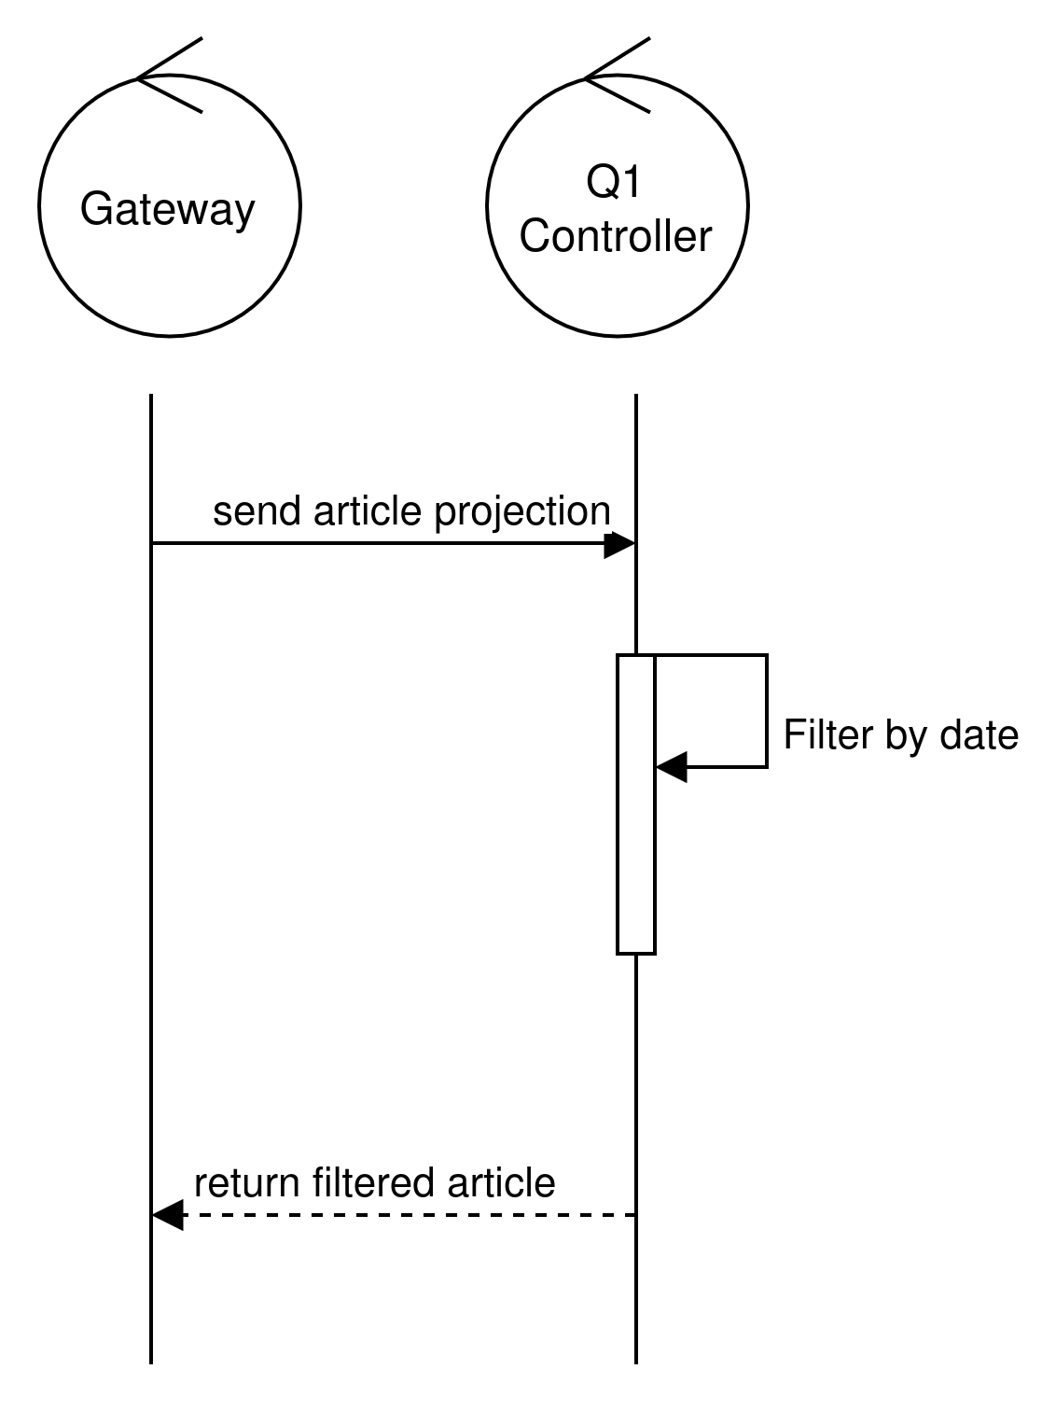

Regla 2: Artículos que incluyan ciertas palabras
El siguiente diagrama de secuencia ilustra el proceso distribuido para identificar los articulos que incluyen las palabras “biography” o “biographie” y que hayan sido publicados hasta 2020 inclusive.
- Recepción: El Cliente envía una transacción al Gateway, que actúa como puerta de enlace del sistema.
- Encolado inicial: El Gateway analiza la transacción y la pública en la cola genérica.
- Procesamiento local: Un Q2 Controller consume el mensaje de la cola. Este worker filtra por fecha y encola el mensaje.
- Filtrado por palabras: El nodo Q2 Img Controller consume el articulo publicado por el nodo de la seccion anterior y filtra por palabras y envía el resultado actualizado a la cola.
- Retorno al cliente: Por último, el Gateway extrae el resultado de la cola y se lo entrega al Cliente, completando el ciclo.

Diagrama de actividad Query 2
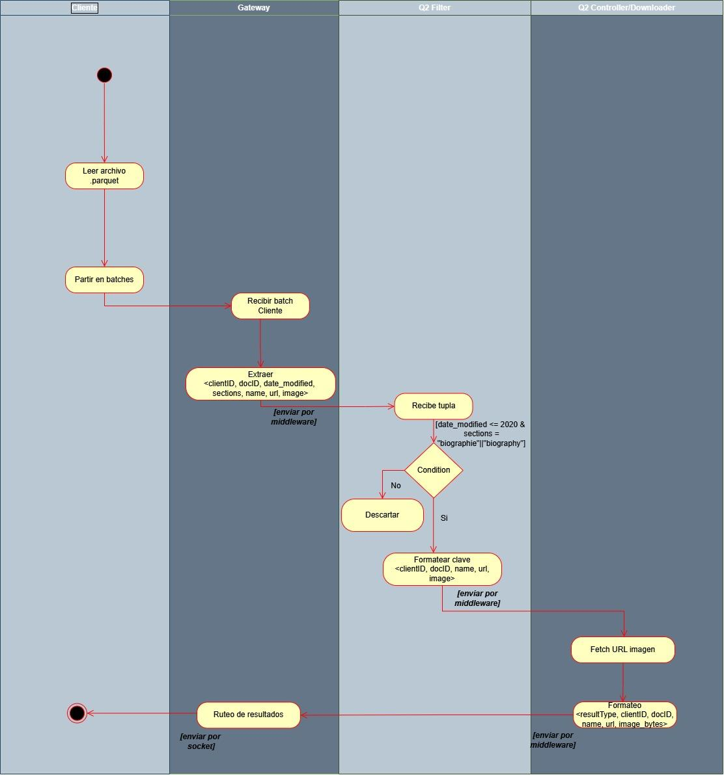
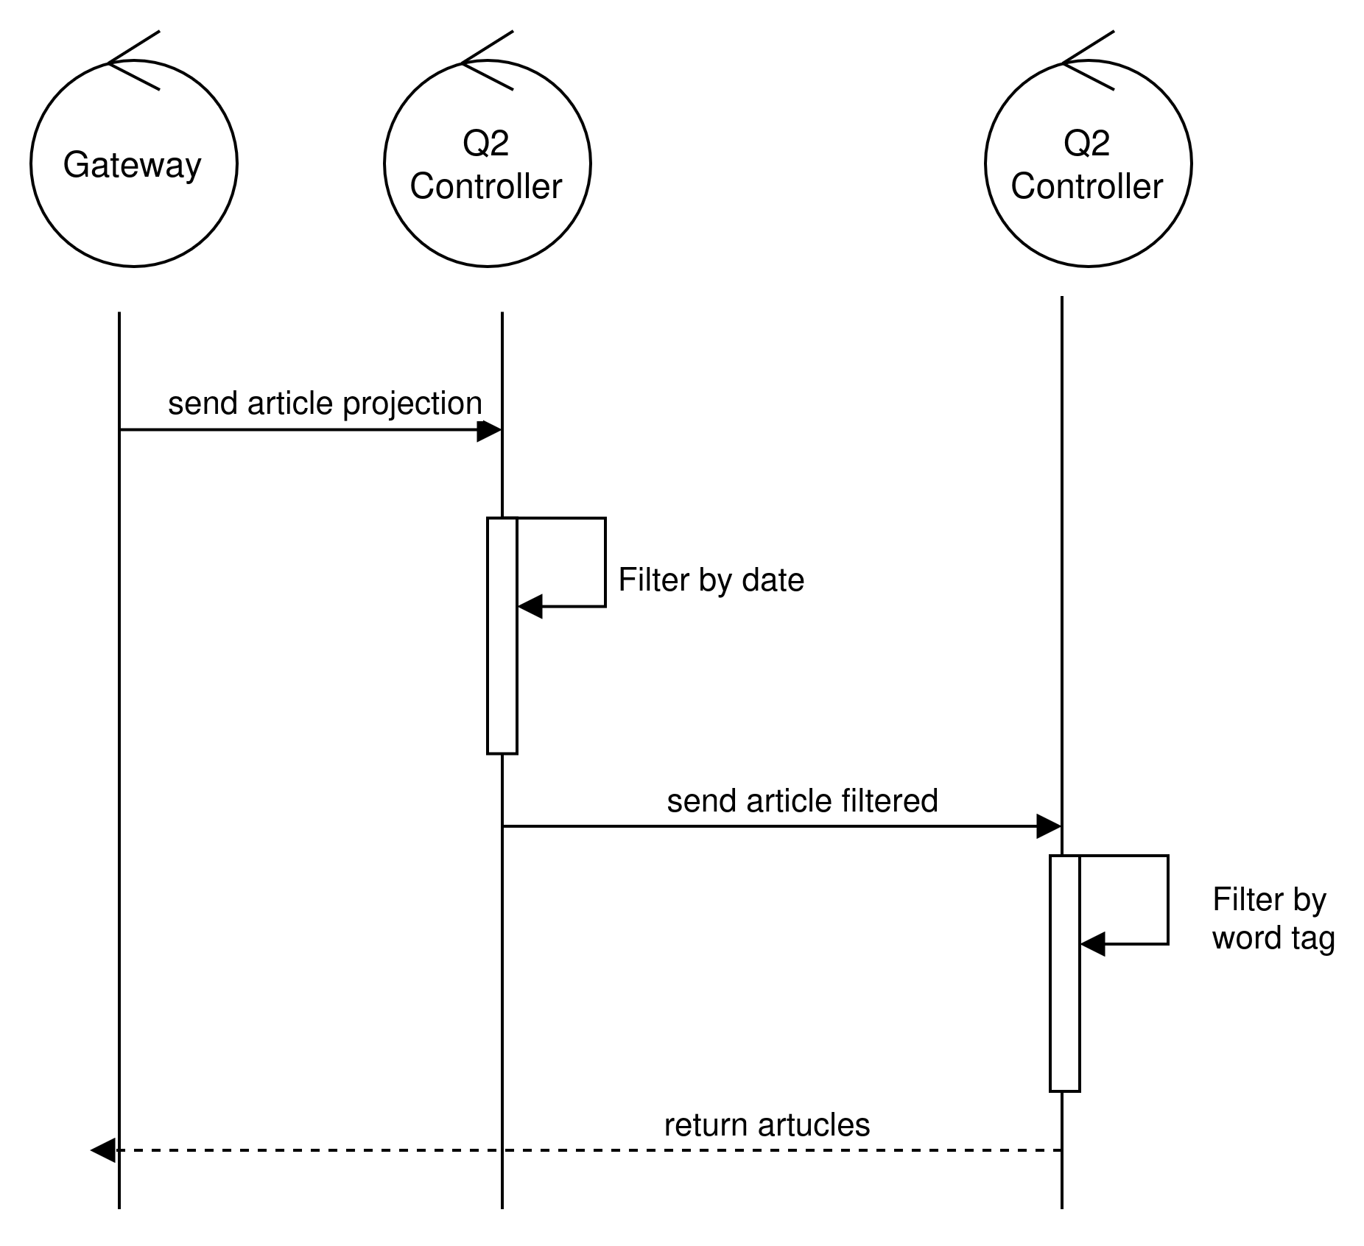

Regla 3: Listado de palabras únicas compartidos entre artículos de ingles y frances
El siguiente diagrama de secuencia detalla el flujo de la regla basada en umbrales dinámicos. Este escenario se caracteriza por la bifurcación de los datos en dos corrientes de procesamiento que luego convergen para la evaluación final:
- Recepción: El Cliente envía una transacción al Gateway, que sirve como punto de entrada.
- Encolado inicial: El Gateway procesa y publica el mensaje en la cola general.
- Tokenizacion: Un Q3 Tokenize consume la transacción y tokeniza las palabras y las encola.
- Reduccion: El nodo Q3 Reduce consume el mensaje y lo reduce por palabra y lenguaje. Cuando recibe el EOF encola los resultados.
- Consolidación (Join): El nodo Q3 Join agrupa los resultados parciales emitidos por los distintos workers y publica los resultados globales definitivos.
- Retorno al cliente: Finalmente, el Gateway consume los resultados y se los transmite al cliente.

Diagrama de actividad Query 3
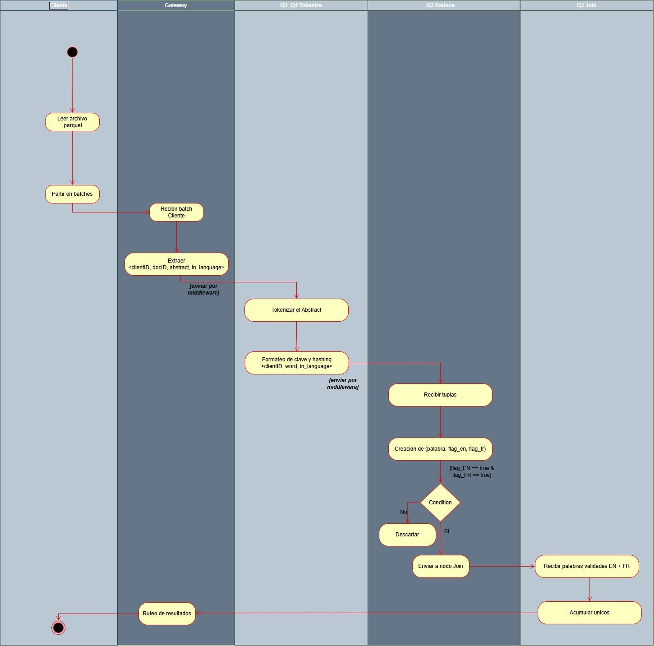
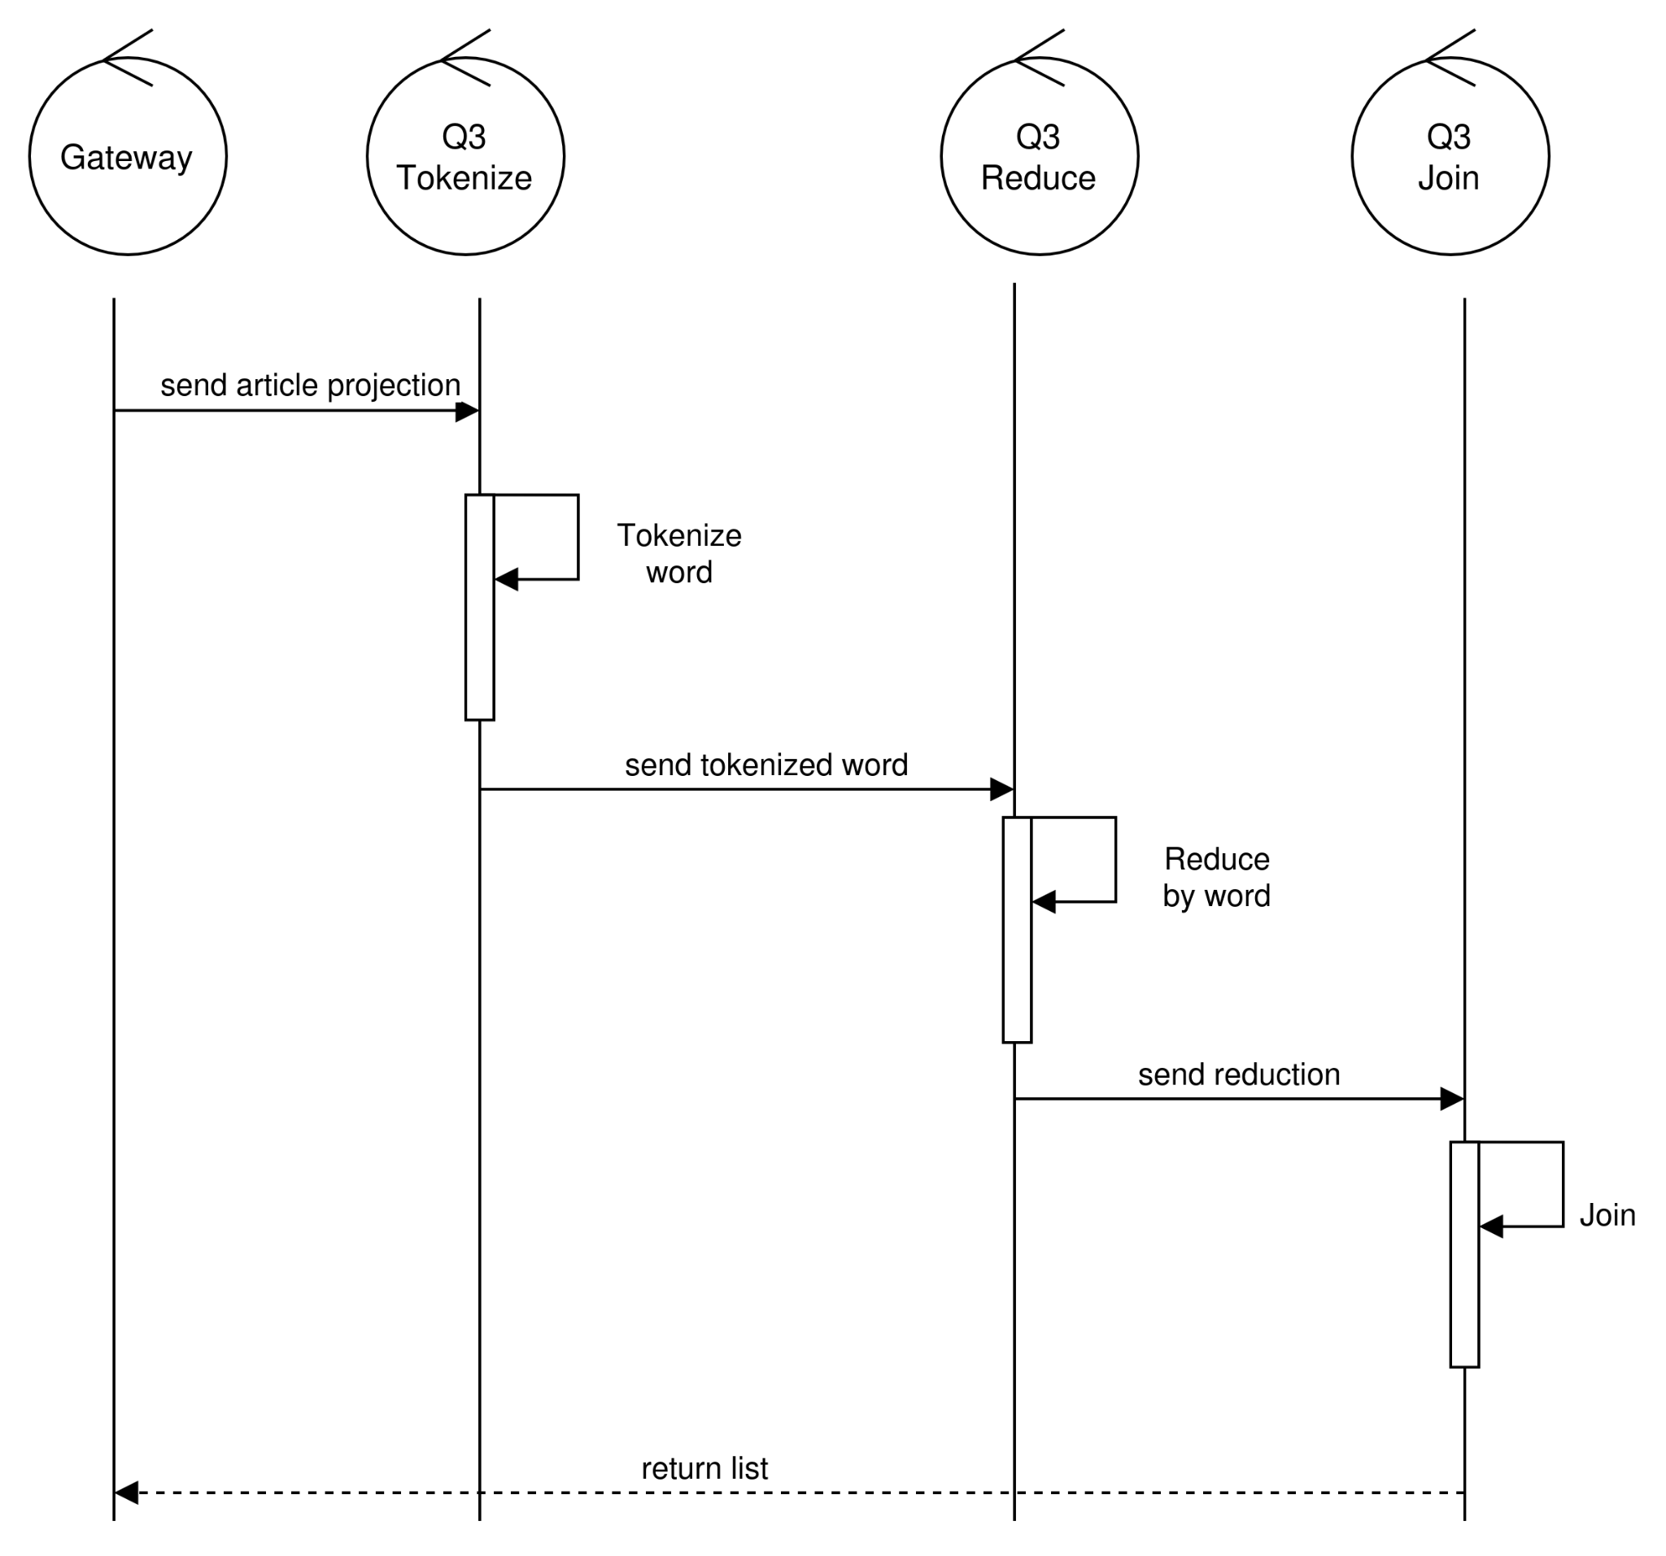

Regla 4: Top 20
El siguiente diagrama de secuencia describe el flujo de procesamiento para detectar el top 20 de pares de palabras más utilizadas entre todos los abstracts:
- Recepción: El Cliente envía una transacción al Gateway, que sirve como punto de entrada.
- Encolado inicial: El Gateway procesa y publica el mensaje en la cola general.
- Tokenizacion: Un Q4 Tokenize consume la transacción y tokeniza las palabras y las encola.
- Contador: El nodo Q4 Counter consume el mensaje y realiza una suma local por palabra. Cuando recibe el EOF encola los resultados.
- Consolidación (Join): El nodo Q4 Join agrupa los resultados parciales emitidos por los distintos workers y publica los resultados globales definitivos.
- Retorno al cliente: Finalmente, el Gateway consume los resultados y se los transmite al cliente.

Diagrama de actividad Query 4
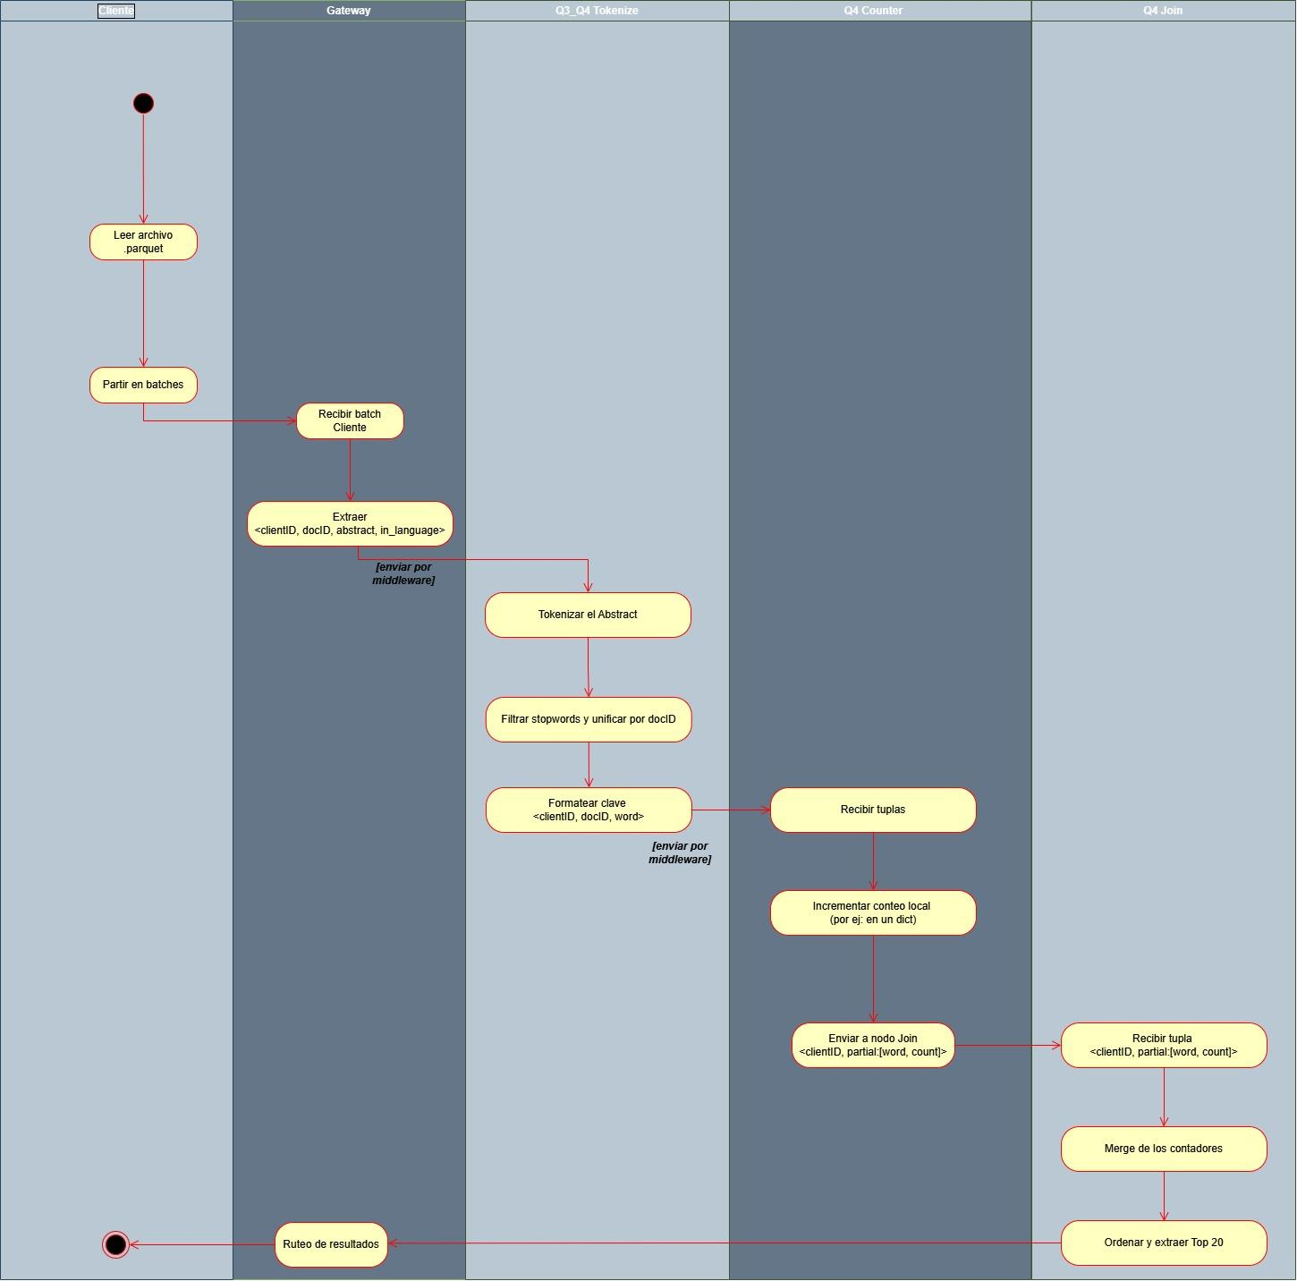
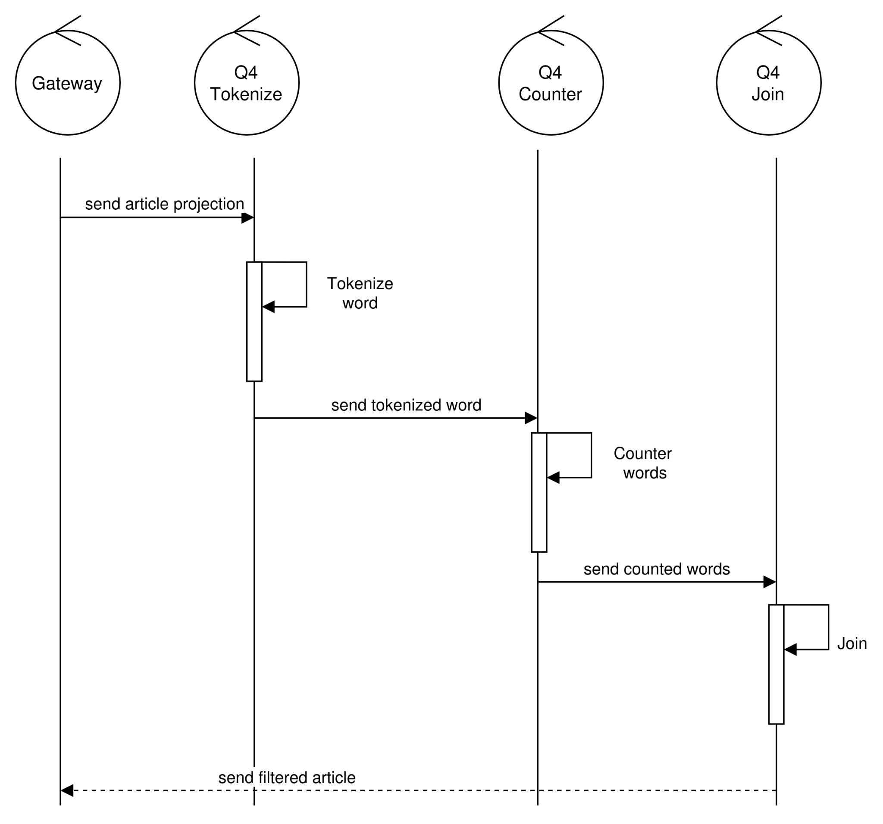

Regla 5: Conteo superior al promedio
El siguiente diagrama de secuencia describe el flujo para la detección de cantidad de palabras de abstract para los artículos escritos a partir del 2021 cuya cantidad de palabras en el abstract sea superior al promedio de palabras de abstract de todos los artículos escritos hasta el 2020 inclusive
- Recepción: El Cliente envía la transacción al Gateway, que actúa como el punto de entrada al sistema distribuido.
- Encolado inicial: El Gateway analiza el paquete y publica el mensaje en la cola.
- Conteo inicial: Un worker especializado consume la transacción y aplica filtros por rango de fecha y para el conteo y otro para las transacciones mayores a 2021 que las guardará en disco.
- Promedio: El nodo Q5 AVG consume el mensaje y realiza el promedio parcial. Cuando recibe el EOF publica sus resultados.
- Consolidación (Join): El nodo Q5 Join agrupa los resultados parciales emitidos por los distintos workers y publica los resultados globales definitivos.
- Filtrado: El nodo Q5 Filter consume los resultados consoludads y lee los resultados en disco para filtrar los artículos cuyo número de palabras en el abstract sea superior al promedio de palabras de abstract de todos los artículos escritos hasta el 2020 inclusive. Al terminar publica el artículo en la cola.
- Retorno al cliente: Finalmente, el Gateway consume el resultado de la cola y transmite la información procesada de vuelta al Cliente.
Diagrama de actividad Query 5
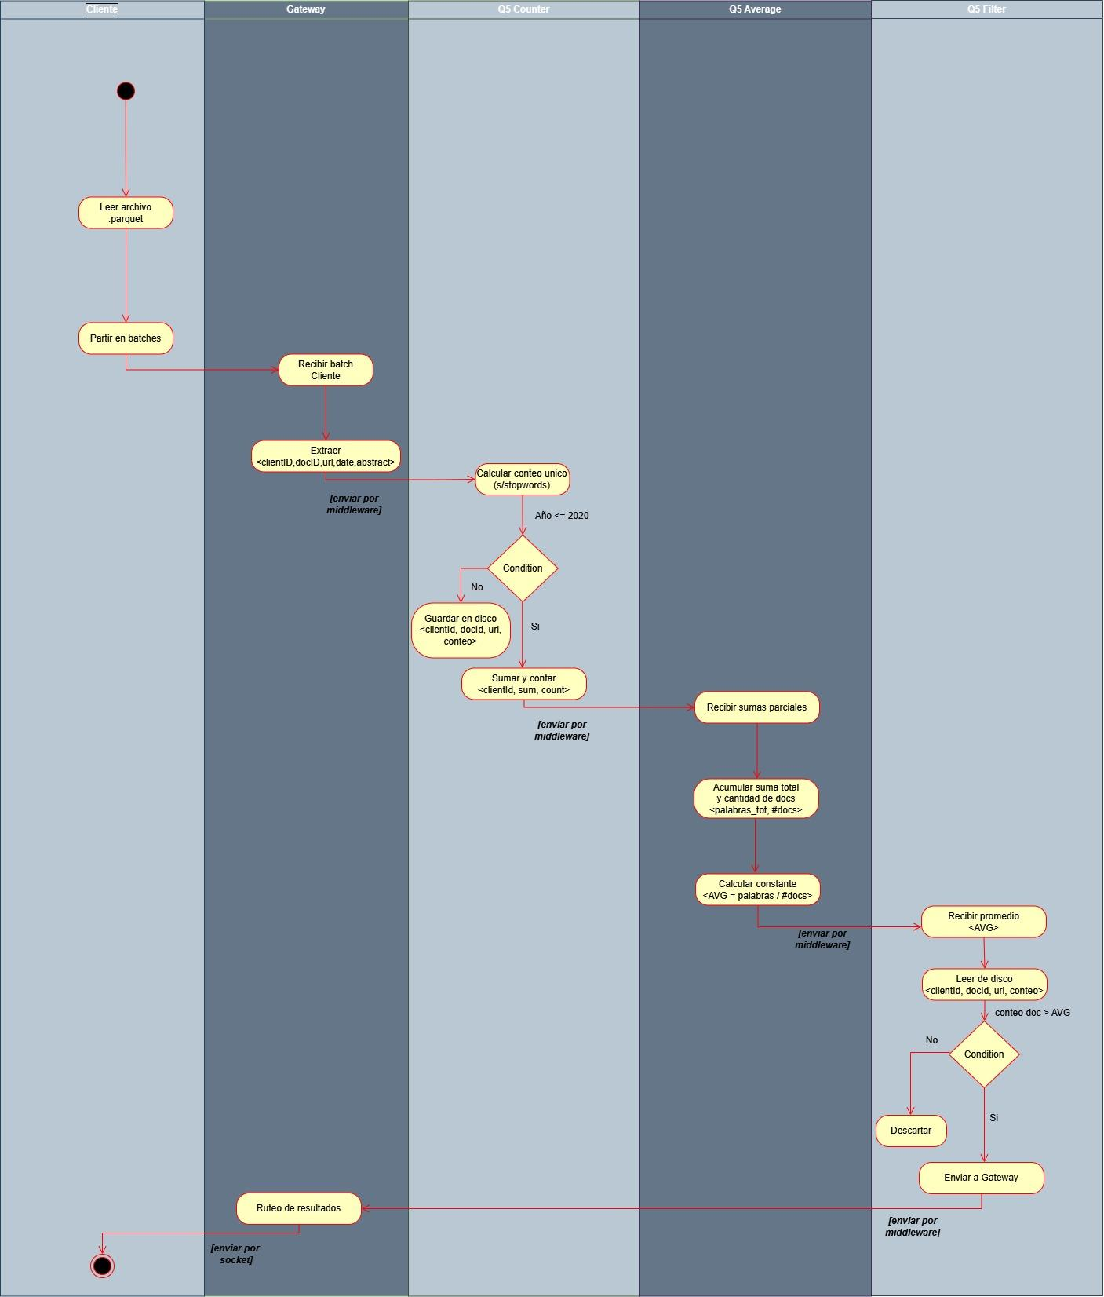
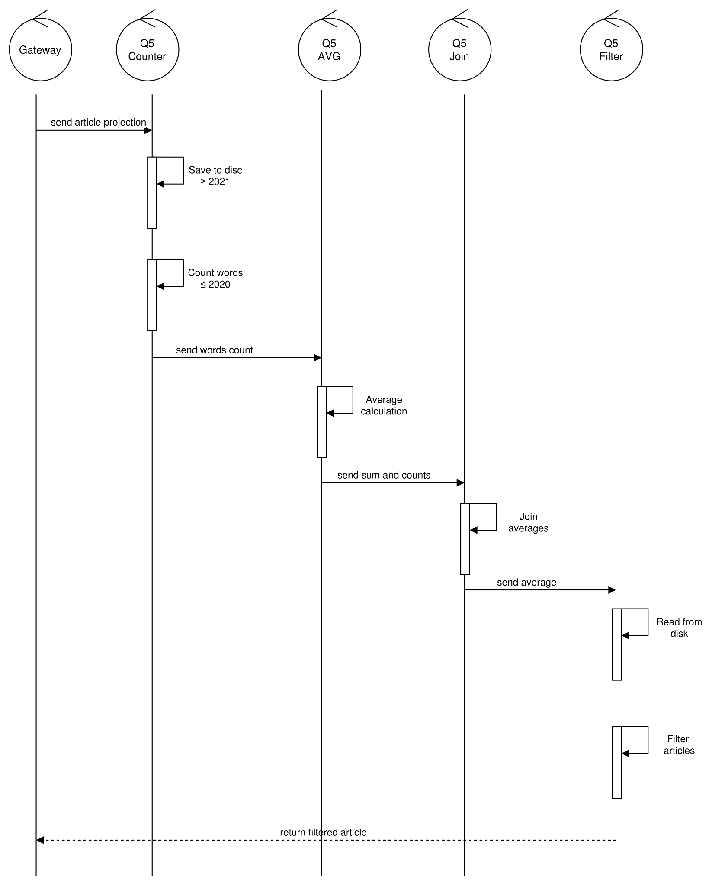

Manejo de EOF
Debido al procesamiento distribuido y asincrónico mediante colas, la recepción del último bloque de entrada no implica necesariamente que todas las transacciones hayan sido procesadas. Por lo tanto, el sistema requiere un mecanismo explícito de coordinación para determinar el fin real del procesamiento.
Al recibirse el mensaje de control EOF, este se propaga a través de los nodos del DAG para indicar la finalización del flujo de entrada. En los casos donde existan múltiples instancias de un mismo nodo procesando y almacenando resultados parciales en paralelo, el EOF se distribuye mediante un broadcast, de forma que todas las instancias reciban la señal de finalización y puedan liberar los recursos asociados al cliente.
Para operaciones sin estado, como filtros, normalizadores o proyectores, no es necesario esperar acumulaciones internas antes de liberar el procesamiento, ya que estas operaciones actúan únicamente sobre cada mensaje individual. Una vez recibido el EOF, una única instancia propaga la señal hacia los nodos siguientes del DAG.
En cambio, las operaciones con estado, como los agregadores, utilizan el EOF para determinar cuándo ya no recibirán más mensajes asociados al cliente y, por lo tanto, pueden calcular y emitir el resultado final correspondiente.

Vista de Desarrollo
La vista de desarrollo describe la organización del sistema a nivel de código, mostrando la descomposición en paquetes y la distribución de responsabilidades entre los distintos módulos.

Estructura de paquetes
La arquitectura del sistema fue organizada en paquetes desacoplados, donde cada componente posee una responsabilidad específica dentro del procesamiento distribuido de transacciones financieras. Esta separación permite mantener bajo acoplamiento, facilitar la escalabilidad horizontal y simplificar la incorporación de nuevas operaciones o reglas de procesamiento.
El siguiente diagrama muestra la estructura de paquetes definidos:
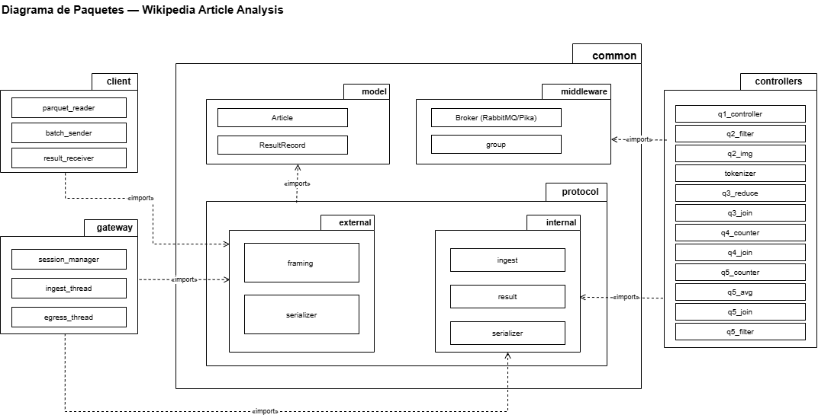

El código se organiza en cuatro paquetes de primer nivel:

client

- parquet_reader lee el .parquet por lotes.
- batch_sender empaqueta y envía esos lotes al Gateway.
- result_receiver recibe las respuestas por partes y las escribe.

gateway

Frontera entre los clientes y el cluster.

- session_manager que valida y etiqueta la sesión (clientId).
- ingest_thread que recibe los batches y los reparte a las colas internas.
- egress_thread que consume los resultados y los devuelve al cliente.

controllers

Workers que procesan las queries. Cada uno recibe su stream, aplica su operación y emite su salida, y ninguno se comunica directo con otro: se coordinan por el middleware.

- q1_controller:
  - filtra inLanguage == "en" y year ≤ 2020 y emite (url, dateModified) en streaming (sin estado).
- q2_filter:
  - filtra year ≤ 2020 y con alguna sección de nombre exacto biography/biographie
- q2_img:
  - recibe el pedido, descarga los bytes de la imagen desde imageUrl (HTTP a Wikimedia) y emite (name, url, image_bytes) fragmentado.
- tokenizer:
  - extrae del abstract las palabras no-stopword (lowercase, sin números) y las emite particionadas por hash(palabra). Para Q4 deduplica por abstract. Es compartido entre Q3 y Q4.
- q3_reduce:
  - por cada palabra acumula dos flags, visto_en y visto_fr. Como la palabra siempre cae en la misma partición, decide localmente; al recibir el EOF emite las palabras con en && fr.
- q3_join:
  - reúne las M parciales (barrera M) y arma el listado final de palabras compartidas.
- q4_counter:
  - cuenta en cuántos abstracts distintos aparece cada palabra (una vez por abstract, por el dedupe del tokenizer), particionado por hash(palabra). Al recibir EOF emite su top 20 parcial.
- q4_join:
  - recibe los M top parciales (barrera M), los fusiona y extrae el top 20 global.
- q5_counter:
  - calcula wordCount = len(extract(abstract)) (con repetición, sin stopwords) y rutea: ≤2020 al promedio, ≥2021 al storage de disco.
- q5_avg:
  - suma los wordCount y cuenta los abstracts de ≤2020 (parcial). Al procesar EOF envía(sum, count).
- q5_join:
  - suma las M parciales (barrera M) → promedio global → lo difunde a los filtros.
- q5_filter:
  - con el promedio, lee los ≥2021 del storage de diso y emite (url, wordCount) de los que superan el promedio.

common
model
- Article:
  - el documento normalizado del dataset (docId, name, url, year, inLanguage, sections, abstract, imageUrl).
- ResultRecord:
  - una parte de resultado (resultType, clientId, docId, partId, isLastPart, isSessionEnd, payload).
middleware
Transporte y coordinación:
- broker: capa sobre RabbitMQ (pika): abrir conexión/canal, declarar y publicar/consumir colas y exchanges, ACK/NACK.
- group: primitivas de coordinación de grupos, construidas sobre el broker:
  - reduce: combinar parciales por clave entre réplicas.
  - gather/broadcast: reunir o difundir un valor global.
  - barrier: esperar que N/M réplicas cierren antes de continuar. Oculta la complejidad de la comunicación por grupos a los controllers.
protocol
- external (entre cliente y gateway):
  - framing: safe socket (send_all/recv_all/manejo de short write+read) prefijo de largo para delimitar mensajes sobre TCP.
  - serializer: serializacion de paquetes externos.
- internal (entre procesos):
  - ingest: define los mensajes de ingesta (Gateway a workers), con la proyección según tipo (para las distintas queries).
  - result: define los mensajes de retorno (workers al Gateway), las partes de resultado.
  - serializer: codificación de los DTOs internos.

Vista Física
La vista física describe la distribución de los componentes del sistema en la infraestructura de ejecución, así como las conexiones entre ellos.

Diagrama de despliegue
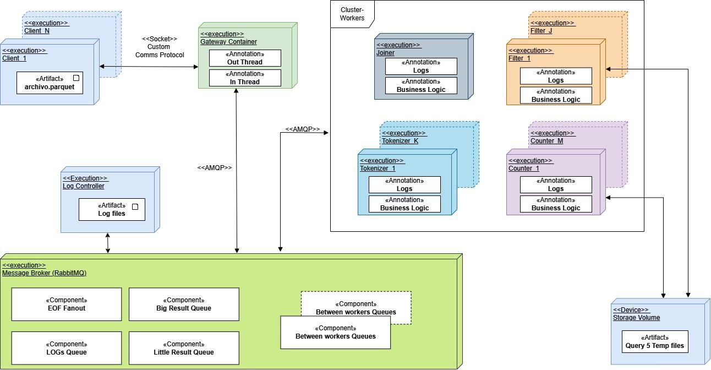

El diagrama de despliegue describe la distribución física de los componentes del sistema sobre la infraestructura de ejecución, modelando cada unidad de cómputo como un nodo UML con sus artefactos desplegables y las conexiones entre ellos.
Nodo Client {1..*} representa los hosts de los usuarios que alimentan el sistema. Puede existir más de una instancia simultánea, cada una ejecutando el mismo contenedor docker.
Cada cliente lee uno o más archivos .parquet del sistema de archivos local y los transmite al Gateway mediante una conexión TCP/IP a través de un Socket
Nodo Gateway {1} actúa como único punto de entrada al sistema distribuido.
Sistema dentro del cual corre el proceso Gateway, responsable de recibir las transacciones enviadas por los clientes, parsearlas, validarlas y publicarlas en el broker de mensajería correspondiente a cada query.
Una vez que el sistema finaliza el procesamiento, el Gateway recibe los resultados finales desde el Nodo Join y los devuelve al cliente correspondiente, cerrando el ciclo TCP/IP.
Nodo Middleware {1} aloja el broker RabbitMQ.
Este nodo centraliza toda la comunicación asincrónica del sistema a través de AMQP.
Contiene el conjunto completo de queues y exchanges que coordinan el flujo de datos entre los demás nodos. Ningún nodo se comunica directamente con otro: todo el tráfico pasa por este broker.
Nodo Workers {1..*} Son los nodos de procesamiento principal y puede escalar horizontalmente con múltiples instancias.
Hay varios tipos de nodos que tienen distintas responsabilidades e implementaciones de código:
- Tokenizer
- Joiner
- Filter
- Joiner
Nodo Log controller {1} Es el encargado de recibir de los diferentes nodos sus mensajes de log, útiles para el monitoreo del sistema. También es el que garantiza el guardado de los mismos particionados.

Escenarios

Escenario 1 – Envío batch de artículos.
Actor: Cliente
Flujo:
1. Abre conexión con el Gateway.
2. Lee el archivo por lotes.
3. Envía cada batch (cabecera + artículos).
4. El último batch indica EOF.
Resultado: los artículos ingresaron al sistema.

Escenario 2 – Recibir resultados por partes.

Actor: Cliente
Flujo:
1. Q1/Q2 llegan en streaming.
2. Q3/Q4/Q5 tras el fin de la ingesta (barrera).
3. Acumula las partes necesarias por query y EOF al final.
Resultado: Cliente recibió las 5 consultas completas.

Escenario 3 – Cerrar sesión (SIGTERM).

Actor: Cliente
Flujo:
- Llega SIGTERM.
- Cada proceso deja de consumir, espera sus hilos y cierra recursos.
- El cliente cierra la conexión y termina con código 0.
Resultado: cierre ordenado (graceful shutdown)

Apéndices

División de trabajo en los sucesivos sprints:

Sprint 1 — Base + Q1 (end-to-end mínimo)
# | Tarea | Paquete | Owner
1.1 | Framing (safe socket + length-prefixed) | common/protocol/external
1.2 | Serializer externo (uint/string/bool/bytes/list) | common/protocol/external
1.3 | Protocolo A/ingesta + serializer interno | common/protocol/internal
1.4 | Protocolo C/result + serializer interno | common/protocol/internal
1.5 | Broker RabbitMQ (colas/exchanges, ack/nack) | common/middleware
1.6 | Model (Article, ResultRecord) | common/model
1.7 | Cliente (parquet_reader, batch_sender, result_receiver) | client
1.8 | Gateway (session_manager, ingest_thread, egress_thread) | gateway
1.9 | q1_controller (EN ≤2020 → url, fecha) | controllers
1.10 | Colas nombradas + docker-compose base (+rabbitmq) | infra
1.11 | Test E2E Q1 (cliente manda, Q1 responde) | tests

DoD: levantar con docker-compose, mandar un .parquet y recibir Q1 correctamente.

Sprint 2 — Q2 + Q3 + Q4 (agregados y fan-out)

# | Tarea | Paquete | Owner
2.1 | q2_filter (≤2020 + sección biografía) | controllers
2.2 | q2_img (descarga bytes + chunking) | controllers
2.3 | tokenizer compartido (emite palabras + wordCount) | controllers
2.4 | group (reduce / gather / broadcast / barrier) | common/middleware
2.5 | Control/EOF: exchange fanout + conteo N/M | common/middleware
2.6 | q3_reduce (flags EN/FR) + q3_join (intersección) | controllers
2.7 | q4_counter (conteo) + q4_join (top 20) | controllers
2.8 | Particionado hash(palabra) % M | controllers
2.9 | Test E2E Q2 / Q3 / Q4 | tests

DoD: Q2 (imágenes), Q3 (intersección) y Q4 (top 20) correctos, con barreras por EOF.

Sprint 3 — Q5 + Escalabilidad (Hito 2)
# | Tarea | Paquete | Owner
3.1 | q5_counter (wordCount + ruteo ≤2020 / ≥2021) | controllers
3.2 | q5_avg (parcial) + q5_join (promedio global + broadcast) | controllers
3.3 | Spill a disco (≥2021) + q5_filter | controllers
3.4 | Escalado: réplicas por variable en docker-compose | infra
3.5 | Gateway escalable (sharding por clientId) | gateway
3.6 | Streaming cliente→sistema y sistema→cliente | client/gateway
3.7 | Validación de escalabilidad (multi-réplica) | tests

DoD: Q5 correcto; sistema con ≥50% de tipos de controller escalables y streaming real.

Sprint 4 — Tolerancia (Hito 3)
# | Tarea | Owner
4.1 | Exactly-once hacia el cliente (idempotencia con docId/partId)
4.2 | Graceful shutdown completo ante SIGTERM (todos los procesos)
4.3 | Limpieza de recursos y archivos de spill al resolver/fallar
4.4 | Escenario Chaos Monkey (matar containers + re-instanciar)
4.5 | Automatizar escenarios de prueba (incl. Chaos Monkey)
4.6 | README final + Makefile

